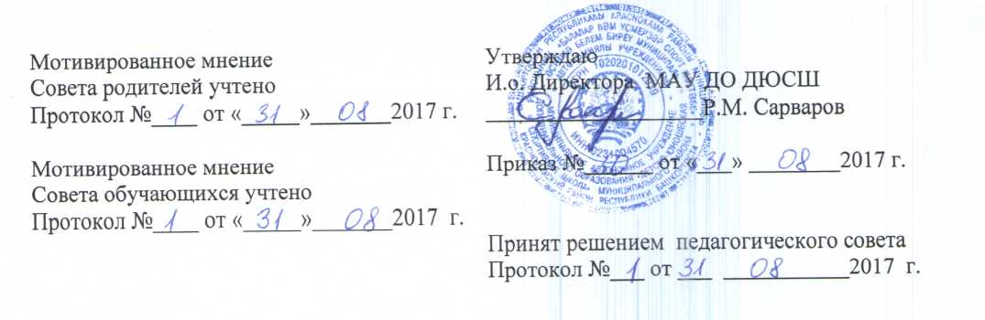

ПОЛОЖЕНИЕ
о порядке и основания перевода, отчисления и восстановления обучающихся Муниципального автономного учреждения дополнительного образования «Детско-юношеская спортивная школа» муниципального района Краснокамский район Республики Башкортостан

2017 г.

1. ОБЩИЕ ПОЛОЖЕНИЯ.
1.1. Настоящее положение разработано в соответствии с Законом РФ от 29.12.2012 г. № 273-Ф3 «Об образовании в Российской Федерации», Приказом Министерства образования и науки РФ от 29.08.2013 г. №1008 «Об утверждении Порядка организации и осуществления образовательной деятельности по дополнительным общеобразовательным программам», Уставом Муниципального автономного учреждения дополнительного образования «Детско-юношеская спортивная школа муниципального района Краснокамский район Республики Башкортостан (далее МАУ ДО ДЮСШ).
1.2. Положение устанавливает порядок и основания перевода, отчисления и восстановления обучающихся МАУ ДО ДЮСШ.

2. ПОРЯДОК И ОСНОВАНИЕ ПЕРЕВОДА ОБУЧАЮЩИХСЯ.
2.1. Перевод обучающихся, в том числе досрочно, на следующий год обучения, в другую учебно-тренировочную группу, осуществляется приказом директора, на основании ходатайства тренера-преподавателя, выполнения контрольно-переводных нормативов по виду спорта, соответствующих периоду обучения, а также при отсутствии медицинских противопоказаний.
2.2. Отдельные обучающиеся, не достигшие установленного возраста для перевода в группу следующего года обучения, в исключительных случаях могут быть переведены раньше срока на основании ходатайства тренера-преподавателя, выполнения контрольно-переводных нормативов по виду спорта, соответствующих периоду обучения, а также при отсутствии медицинских противопоказаний.
2.3. Если на одном из этапов обучения (за исключением спортивно-оздоровительного этапа), обучающиеся не выполнили контрольные нормативы по общей и специальной подготовке, перевод на следующий год обучения не допускается.
2.4. Обучающиеся, не выполнившие предъявляемые дополнительной образовательной программой требований, может предоставляться возможность продолжить обучение на том же этапе повторно, но не более одного раза на данном этапе.

3. ПОРЯДОК И ОСНОВАНИЯ ОТЧИСЛЕНИЯ ОБУЧАЮЩИХСЯ.
3.1. Отчисление обучающегося из МАУ ДО ДЮСШ допускается в случае:
1) в связи с завершением обучения по дополнительной образовательной программе;
2) досрочно:
- по инициативе обучающегося или родителя (законного представителя) несовершеннолетнего обучающегося, в том числе в случае перевода обучающегося для продолжения освоения образовательной программы в другую организацию, осуществляющую образовательную деятельность;
- по обстоятельствам, не зависящим от воли обучающегося или родителей (законных представителей) несовершеннолетнего обучающегося и МАУ ДО ДЮСШ, в том числе в случае ликвидации МАУ ДО ДЮСШ.
3.2. Досрочное прекращение образовательных отношений по инициативе обучающегося или родителей (законных представителей) несовершеннолетнего обучающегося не влечет за собой возникновение каких-либо дополнительных, в том числе материальных, обязательств указанного обучающегося перед МАУ ДО ДЮСШ.
3.3. Основанием для прекращения образовательных отношений является приказ директора об отчислении обучающегося из МАУ ДО ДЮСШ.

4. ПОРЯДОК И ОСНОВАНИЯ ВОССТАНОВЛЕНИЯ ОБУЧАЮЩИХСЯ.
4.1. Лицо, отчисленное из МАУ ДО ДЮСАШ по инициативе обучающегося до завершения освоения образовательной программы, имеет право на восстановление для обучения в МАУ ДО ДЮСШ.
4.2. Порядок и условия восстановления в МАУ ДО ДЮСШ определяются Правилами приема обучающихся.

